
责任编辑：孙文娟
电 话：86-18513790712
传 真：86-010-85725399
编辑邮箱：sunwj@chinaccm.com
地址：北京市朝阳区高碑店东区B8-1

沥青月报

2019年3月

目 录

沥青月报 - 1 -
2020年11月 - 1 -
一、11月上游市场动态 - 3 -
1.1 纽约WTI和ICE布伦特原油&新加坡杜里原油&180CST市场价格 - 3 -
1.2 国产重交沥青与国际原油价格对比图 - 4 -
1.3 国产重交沥青与新加坡杜里原油价格对比图 - 4 -
1.4 国产重交沥青与新加坡燃料油180CST&380CST价格对比图 - 5 -
1.5 国际原油市场评述及短期预测 - 5 -
2.1 散装进口沥青到岸价 （单位：美元/吨） - 6 -
2.2 散装进口沥青离岸价（单位：美元/吨） - 7 -
2.3 进口沥青船运费估价（单位：美元/吨） - 7 -
2.4 [国际]：国际沥青市场价格对比表（11月20日当周） - 7 -
三、11月沥青价格及市场行情 - 8 -
3.1 国内炼厂沥青价格月报表 - 8 -
3.2 国内炼厂各型号沥青历月平均价格走势图 - 13 -
3.3 11月国内沥青市场小结 - 13 -

一、11月上游市场动态

1.1 纽约WTI和ICE布伦特原油&新加坡杜里原油&180CST市场价格
日期 | 国际原油收盘价 |  | 新加坡 | 新加坡燃料油
日期 | WTI | 布伦特 | 杜里原油 | 180CST | 380CST
2020年11月均价 | 43.958 | 43.569 | 46.728 | 272.89 | 274.3
2020年10月均价 | 39.912 | 41.235 | 44.471 | 135.3 | 254.8
2020年9月均价 | 39.557 | 41.937 | 45.844 | 252.73 | 247.15
2020年8月均价 | 42.38 | 45.01 | 50.19 | 269.93 | 262.38
2020年7月均价 | 40.83 | 43.33 | 47.99 | 145.15 | 257.98
2020年6月均价 | 38.27 | 40.37 | 43.37 | 121.11 | 223.22
2020年5月均价 | 28.16 | 30.57 | 34.58 | 2646.03 | 163.72
2020年3月均价 | 30.92 | 33.38 | 43.39 | 118.82 | 198.54
2020年2月均价 | 51.09 | 55.94 | 64.44 | 206.47 | 301.22
2020年1月均价 | 57.83 | 63.72 | 73.04 | 229.94 | 332.38
2019年12月均价 | 59.75 | 65.13 | 72.26 | 144.54 | 276.87
2019年11月均价 | 57.07 | 62.86 | 68.76 | 135.96 | 258.31
2019年10月均价 | 54 | 59.67 | 65.49 | 156.29 | 295.69
2019年9月均价 | 57.119 | 62.613 | 67.925 | 196.2 | 410.98
2019年8月均价 | 54.83 | 59.23 | 55.28 | 208.79 | 351.99
2019年5月均价 | 60.87 | 70.31 | 58.98 | 421.44 | 419.61
2019年4月均价 | 63.5 | 72.04 | 66.16 | 440.21 | 442.46
1.WTI-纽约商品交易所期货首月价,布伦特-伦敦国际石油交易所期货首月结算价

国产重交沥青与国际原油价格对比图
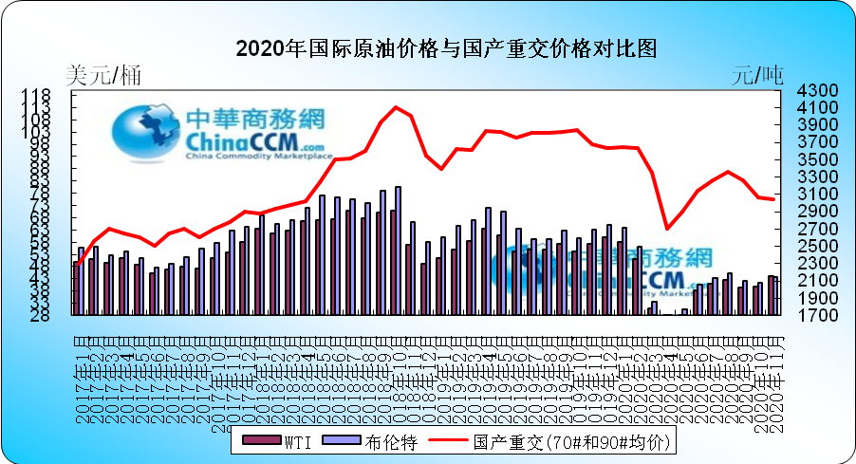

1.3 国产重交沥青与新加坡杜里原油价格对比图
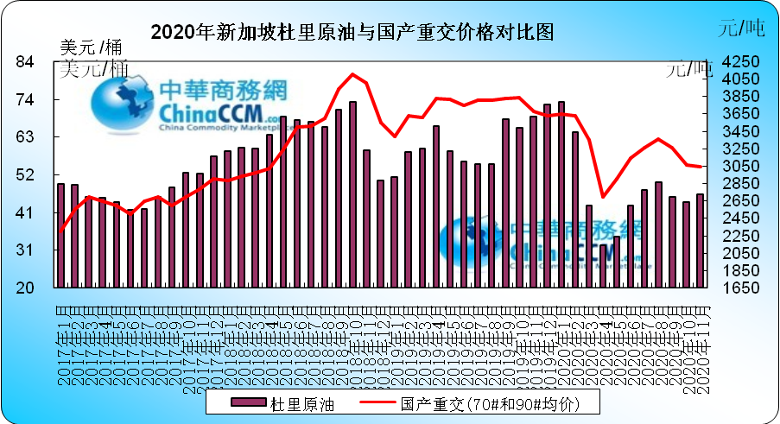

1.4 国产重交沥青与新加坡燃料油180CST&380CST价格对比图
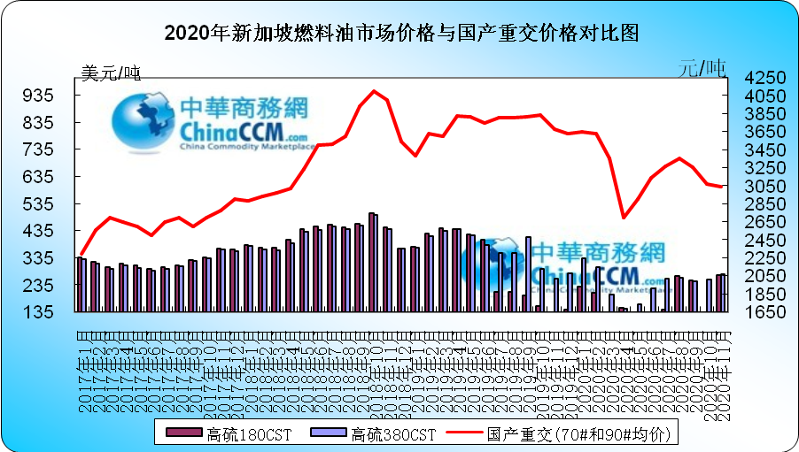

国际原油市场评述及短期预测
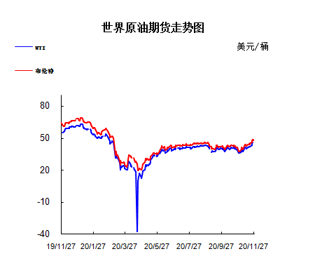

本月美国WTI原油原油价格在36.81- 45.71美元/桶。布伦特原油价格在38.97- 48.61美元/桶震荡。月内国际油价震荡上涨。市场预期OPEC+会议将确定推迟增产计划，但世界局部地区新的封锁措施抑制经济复苏前景，对疫苗有效性的怀疑也施压风险资产，外盘11月27日油价涨跌互现。1月WTI：45.53跌0.18;1月布伦特：48.18涨0.38。基本面利好因素：1.三名接近欧佩克的消息人士周五称，欧佩克+倾向于推迟明年的石油增产计划，该组织计划在明年1月份将石油日产量提高200万桶，约占全球消费量的2%，以缓解今年创纪录的减产。不过利比亚石油产量的上升加剧了人们对市场供应过剩的担忧，因为许多人无视封锁建议，四处旅行。2.香港时间周三晚23:30，美国能源信息署(EIA)公布的数据显示，截至11月20日当周，EIA原油库存减少75.40万桶至4.887亿桶，降幅0.2%，预期增长22.5万桶，前值增长76.9万桶;精炼油库存实际公布减少144.10万桶，预期减少225万桶，前值减少521.6万桶;上周原油出口增加8.3万桶/日至283.1万桶/日;商业原油上周进口522.8万桶/日，较前一周减少2.6万桶/日;美国原油产品四周平均供应量为1931.5万桶/日，较去年同期减少9.1%。3.美国卫生部长阿扎尔周二表示，卫生部将确保纽约获得新冠疫苗。再生元的抗体治疗药物在周二开始分发，预计将有3万剂再生元的药物出运。据美国有线电视新闻网(CNN)上周日报道，美国新冠病毒疫苗研发工作小组负责人蒙塞夫·史劳依(Moncef Slaoui)表示，首批美国人最早可能在12月11日接种疫苗。上周五(11月20日)辉瑞向美国食品药品监督管理局(FDA)提交了申请，要求批准其新冠候选疫苗的紧急使用授权，FDA疫苗咨询委员会定于12月10日开会。史劳依说，这意味着如果获得批准，疫苗可能会在第二天推出。基本面利空因素：1.香港时间周三凌晨05：30，美国石油协会(API)公布的数据显示，截至11月20日当周，API原油库存增加380万桶至4.9亿桶，预期减少33.3万桶;汽油库存增加130万桶;精炼油库存减少180万桶;库欣原油库存减少140万桶;上周汽油库存增加130万桶;上周精炼油库存减少180万桶;上周原油进口增加23.7万桶/日。2.因欧洲和美国疫情恶化、一些国家需求疲软，产量上升，表明基本面太弱，无法支撑油价，国际能源信息署(IEA)在月报中下调原油需求预期，将2020年全球原油需求预期下调40万桶/日;预计欧佩克国家的石油产量在2020年将减少130万桶/日，在2021年将增加20万桶/日。10月份全球石油供应量环比增加20万桶/日，欧佩克+产量基本持稳。除非基本面发生改变，否则重新平衡石油市场的任务将进展缓慢。3.据Worldometers世界实时统计数据显示，截至香港时间11月27日14时41分，全球新冠肺炎累计确诊病例超过6132万例，达到61,325,450例，累计死亡病例超过143.8万例，达到1,438,037例。美国新冠肺炎累计确诊病例全球最多，超过1324万例，达到13,248,922例;累计死亡病例超过26.9万例，达到269,560例。预测下月WTI油价将触及35-46美元/桶，布油在之后几个月触及37-49美元/桶。

二、11月进口沥青价格及船运动态

2.1 散装进口沥青到岸价 （单位：美元/吨）
国家/地区 | 地区名称 | 产品名称 | 价格类型 | 最低价 | 最高价
新加坡 | 华南 | 沥青 | 到岸价 | 375 | 385
新加坡 | 华东 | 沥青 | 到岸价 | 400 | 410
新加坡 | 东北 | 沥青 | 到岸价 | 400 | 410
南韩 | 华南 | 沥青 | 到岸价 | 365 | 375
南韩 | 华东 | 沥青 | 到岸价 | 330 | 350
南韩 | 东北 | 沥青 | 到岸价 | 330 | 350
泰国 | 华南 | 沥青 | 到岸价 | 345 | 355
泰国 | 华东 | 沥青 | 到岸价 | 365 | 375
泰国 | 东北 | 沥青 | 到岸价 | 350 | 360

2.2 散装进口沥青离岸价（单位：美元/吨）

国家/地区 | 产品名称 | 价格类型 | 最高价 | 最低价
新加坡 | 沥青 | 离岸价 | 325 | 315
南韩 | 沥青 | 离岸价 | 310 | 300
泰国 | 沥青 | 离岸价 | 310 | 300
马来西亚 | 沥青 | 离岸价 | 315 | 305

2.3 进口沥青船运费估价（单位：美元/吨）
船型 | 航 线 | 上周末价格 | 本周末价格 | 价格单位
2000-4000吨级沥青船 | 南韩—黄埔 | 52.0-57.0 | 43.0-47.0 | 美元/吨
2000-4000吨级沥青船 | 南韩—上海 | 30.0-35.0 | 23.0-27.0 | 美元/吨
2000-4000吨级沥青船 | 新加坡—黄埔 | 45.0-48.0 | 35.0-38.0 | 美元/吨
2000-4000吨级沥青船 | 新加坡—上海 | 65.0-70.0 | 52.0-58. | 美元/吨

[国际]：国际沥青市场价格对比表（11月20日当周）
美元/吨
品质 | 来源地 | 报价类型 | 地区 | 上周末价格 | 本周末价格
散装沥青 | 新加坡 | CIF | 华南 | 375-385 | 375-385
散装沥青 | 新加坡 | CIF | 华东 | 400-410 | 400-410
散装沥青 | 新加坡 | CIF | 北方 | 400-410 | 400-410
散装沥青 | 韩国 | CIF | 华南 | 365-375 | 365-375
散装沥青 | 韩国 | CIF | 华东 | 330-350 | 330-350
散装沥青 | 韩国 | CIF | 北方 | 330-350 | 330-350
散装沥青 | 泰国 | CIF | 华南 | 345-355 | 345-355
散装沥青 | 泰国 | CIF | 华东 | 365-375 | 365-375
散装沥青 | 泰国 | CIF | 北方 | 365-375 | 365-375
散装沥青 | 新加坡 | FOB |  | 325-335 | 325-335
散装沥青 | 韩国 | FOB |  | 300-310 | 300-310
散装沥青 | 泰国 | FOB |  | 305-315 | 305-315
散装沥青 | 马来西亚 | FOB |  | 310-320 | 310-320
韩国市场：韩国沥青11月份船货华东到岸价330-350美元/吨。部分品牌华东到岸价在300美元/吨左右，人民币完税价2350元/吨，基本与国产沥青持平。
新加坡市场：新加坡沥青11月船货华南到岸价375-385美元/吨左右，主力品牌主要执行前期合约。
马来西亚/泰国市场：马来西亚华南到岸价350-360美元/吨，完税价在2700元/吨。泰国沥青11月份华南到岸价345-355美元/吨左右，完税价格在2680元/吨。

三、11月沥青价格及市场行情

3.1 国内炼厂沥青价格月报表
备注说明：1.以下价格为厂家出厂报价，实际出厂成交价格低于出厂报价，具体请与厂家联系；或者请参看
省份 | 生产厂家 | 产品名称 | 规格 | 11月30日 | 11月20日 | 价格涨跌 | 备注 | 价格类型
上海 | 上海石化 | 重交沥青 | A级(70#,90#) | 3080 | 3080 | 0 | 结算价下调100元/吨，不含装车费20元/吨 | 出厂价
北京 | 燕山石化 | 普通沥青 | 非标(70#,90#) | 0 | 0 | 0 | 无货 | 出厂价
北京 | 燕山石化 | 重交沥青 | 70# | 0 | 0 | 0 | 30#沥青价格2440元/吨挂牌价，不含装车费20 | 出厂价
四川 | 中海四川 | 改性沥青 | SBS | 3780 | 3780 | 0 | SBS改性沥青挂牌价 | 出厂价
四川 | 中海四川 | 重交沥青 | 70#,90# | 3130 | 3130 | 0 | 110#A沥青挂牌价持稳3230元/吨 | 出厂价
四川 | 盛马化工 | 普通沥青 | 100#,140# | 0 | 0 | 0 | 停止生产。 | 出厂价
四川 | 盛马化工 | 普通沥青 | 防水卷材 | 0 | 0 | 0 | 停止生产。 | 出厂价
山东 | 东昌化工 | 建筑沥青 | 10# | 0 | 0 | 0 | 停产 | 出厂价
山东 | 中海沥青 | 改性沥青 | SBS | 0 | 0 | 0 |  | 出厂价
山东 | 中海沥青 | 改性沥青 | 胶粉 | 0 | 0 | 0 | 停产 | 出厂价
山东 | 中海沥青 | 普通沥青 | 200# | 0 | 0 | 0 | 暂无（中） | 出厂价
山东 | 中海沥青 | 重交沥青 | 70#,90# | 3180 | 3050 | 130 | 中海滨州AH-70#、90#A | 出厂价
山东 | 中海油青岛 | 重交沥青 | 110# | 0 | 0 | 0 | 大户成交优惠。70#重交沥青无货。成交优惠。 | 出厂价
山东 | 中海油青岛 | 重交沥青 | 70# | 2800 | 2800 | 0 | 中海油营口AH-90#A | 出厂价
山东 | 京润化工 | 建筑沥青 | 10# | 0 | 0 | 0 | 装置目前检修 | 出厂价
山东 | 华义工贸 | 建筑沥青 | 10# | 0 | 0 | 0 | 目前装置停工，库存无量。 | 出厂价
山东 | 山东金石 | 改性沥青 | SBS | 0 | 0 | 0 | SBR改性沥青开单价格0元/吨 | 出厂价
山东 | 山东金石 | 重交沥青 | 70# | 0 | 0 | 0 | 挂牌价 | 出厂价
山东 | 山东金石 | 重交沥青 | 90# | 0 | 0 | 0 | 挂牌价 | 出厂价
山东 | 广饶英涛 | 建筑沥青 | 10# | 0 | 0 | 0 | 无货 | 出厂价
山东 | 济南炼厂 | 普通沥青 | 100# | 2430 | 2430 | 0 | AH-90沥青挂牌价 | 出厂价
山东 | 淄博国群 | 建筑沥青 | 10# | 0 | 0 | 0 | 停产 | 出厂价
山东 | 清源石化 | 建筑沥青 | 10# | 0 | 0 | 0 | 沥青停产无量 | 出厂价
山东 | 清源石化 | 重交沥青 | 70#,90# | 0 | 0 | 0 | 沥青停产无量 | 出厂价
山东 | 滨阳燃化 | 重交沥青 | 70#,90# | 2750 | 2750 | 0 | 炼厂7月11日停工，目前暂不签单，计划9月初开始签单，库存中低，7月沥青产量3万吨，6月份沥青产量2.5万吨，5月份沥青产量2万吨。 | 出厂价
山东 | 潍坊弘润 | 重交沥青 | 70#,90# | 3050 | 3050 | 0 | 中化弘润70#A沥青挂牌价 | 出厂价
山东 | 金源工贸 | 建筑沥青 | 10# | 2830 | 2830 | 0 | 金源工贸 | 出厂价
山东 | 鑫博工贸 | 建筑沥青 | 10# | 2600 | 2600 | 0 | 鑫博工贸10#建筑（中） | 出厂价
山东 | 青岛炼化 | 重交沥青 | 70#,90# | 2530 | 2530 | 0 | 70#A沥青挂牌价 | 出厂价
山东 | 鲁清化工 | 建筑沥青 | 10# | 0 | 0 | 0 | 停产无量 | 出厂价
山东 | 齐鲁石化 | 建筑沥青 | 10# | 0 | 0 | 0 | 防水卷材沥青无货，暂无报价 | 出厂价
山东 | 齐鲁石化 | 重交沥青 | 70#,90# | 2950 | 2950 | 0 | 挂牌价，不含装车费20 | 出厂价
山东 | 龙源石化 | 建筑沥青 | 10# | 2300 | 2300 | 0 | 龙源化工10#建筑 | 出厂价
广东 | 三水三泰 | 建筑沥青 | 10# | 0 | 0 | 0 | 目前装置停工，具体开工日期尚不确定。 | 出厂价
广东 | 中油高富 | 重交沥青 | 70#,90# | 3190 | 3160 | 30 | 50#A沥青挂牌价持稳3290元/吨 | 出厂价
广东 | 佛山富腾 | 重交沥青 | 90# | 0 | 0 | 0 |  | 出厂价
广东 | 华鸿油品 | 重交沥青 | 70#,90# | 0 | 0 | 0 | 停产 | 出厂价
广东 | 广州石化 | 重交沥青 | 70# | 3030 | 3000 | 30 | 不含装车费30元/吨 | 出厂价
广东 | 广州石化 | 重交沥青 | 90# | 3030 | 3000 | 30 | AH-90#B（中） | 出厂价
广东 | 茂名石化 | 重交沥青 | A级(70#,90#) | 3080 | 3050 | 30 | 汽运挂牌价，不含装车费30 | 出厂价
广东 | 茂名石化 | 重交沥青 | B级(70#,90#) | 3050 | 3020 | 30 | 茂名石化火运(70#,90#,A级) | 出厂价
新疆 | 克拉玛依 | 普通沥青 | 100#,140#,180# | 0 | 0 | 0 | 按需生产 | 出厂价
新疆 | 克拉玛依 | 重交沥青 | 70#,90#,110#, | 3850 | 3850 | 0 | 疆外挂牌价格3800元/吨， | 出厂价
新疆 | 塔河石化 | 普通沥青 | 100# | 2750 | 2750 | 0 | 60#沥青挂牌价 | 出厂价
新疆 | 塔河石化 | 重交沥青 | 90# | 3080 | 3080 | 0 | 挂牌价，不含装车费26 | 出厂价
新疆 | 新疆天源 | 普通沥青 | 100#,140#,180# | 0 | 0 | 0 | 暂无报价 | 出厂价
新疆 | 新疆天源 | 重交沥青 | 70#,90#,110# | 0 | 0 | 0 | 暂时无货 | 出厂价
新疆 | 新疆金石 | 改性沥青 | SBR | 0 | 0 | 0 | 挂牌价 | 出厂价
新疆 | 新疆金石 | 改性沥青 | SBS | 0 | 0 | 0 | 挂牌价 | 出厂价
新疆 | 新疆金石 | 重交沥青 | 70#,90# | 0 | 0 | 0 | 无货 | 出厂价
江苏 | 中油兴能 | 乳化沥青 | PC-2 | 0 | 0 | 0 |  | 出厂价
江苏 | 中油兴能 | 改性沥青 | SBS I-C | 0 | 0 | 0 |  | 出厂价
江苏 | 中油兴能 | 改性沥青 | SBS I-D | 0 | 0 | 0 |  | 出厂价
江苏 | 中油兴能 | 重交沥青 | 70#,90# | 3180 | 3100 | 80 | 70#A沥青挂牌价 | 出厂价
江苏 | 中油阿尔法 | 重交沥青 | 70#,90# | 3180 | 3180 | 0 | 阿尔法 | 出厂价
江苏 | 中海泰州 | 改性沥青 | SBS I-C | 0 | 0 | 0 |  | 出厂价
江苏 | 中海泰州 | 改性沥青 | SBS I-D | 0 | 0 | 0 |  | 出厂价
江苏 | 中海泰州 | 重交沥青 | 70#,90# | 0 | 0 | 0 | 炼厂日产1600吨左右 | 出厂价
江苏 | 恒圣石油 | 改性沥青 | SBS | 0 | 0 | 0 | 无货 | 出厂价
江苏 | 恒圣石油 | 重交沥青 | 70#,90# | 0 | 0 | 0 | 无货 | 出厂价
江苏 | 扬子石化 | 重交沥青 | 70# | 3070 | 3070 | 0 | 结算价同步上调150元/吨，不含装车费20元/吨 | 出厂价
江苏 | 江阴宝利 | 改性沥青 | SBS | 0 | 0 | 0 | 暂无 | 出厂价
江苏 | 江阴宝利 | 重交沥青 | 70# | 3180 | 3180 | 0 | 江阴阿尔法AH-70#A（中） | 出厂价
江苏 | 泰州石化 | 普通沥青 | 180# | 0 | 0 | 0 |  | 出厂价
江苏 | 泰州石化 | 重交沥青 | 90# | 3200 | 3200 | 0 | 泰州石化70#A90#A沥青挂牌价 | 出厂价
江苏 | 金海宏业 | 重交沥青 | 70#,90# | 0 | 0 | 0 | 12月6日停产无量 | 出厂价
江苏 | 金陵石化 | 重交沥青 | A级(70#,90#) | 3080 | 3080 | 0 | 汽运挂牌价，不含装车费20 | 出厂价
江西 | 九江石化 | 普通沥青 | 60# | 2430 | 2430 | 0 | 结算价优惠，不含装车费25元/吨及管输费8元/吨 | 出厂价
江西 | 九江石化 | 重交沥青 | B级(70#,90#) | 0 | 0 | 0 |  | 出厂价
河北 | 中油秦皇岛 | 改性沥青 | SBS | 0 | 0 | 0 | 暂停报价 | 出厂价
河北 | 中油秦皇岛 | 重交沥青 | 70#,90# | 3300 | 3300 | 0 | ，合同价持稳，沥青日产量1400吨左右 | 出厂价
河北 | 光大沥青 | 建筑沥青 | 10# | 0 | 0 | 0 | 停产 | 出厂价
河北 | 沧州威亚 | 重交沥青 | 70#,90# | 0 | 0 | 0 | 无货 | 出厂价
河北 | 河北明鑫 | 重交沥青 | 70#,90# | 0 | 0 | 0 | 停产 | 出厂价
河北 | 炼化华雨 | 重交沥青 | 70#,90# | 0 | 0 | 0 | 无货 | 出厂价
河北 | 葆通公路 | 重交沥青 | 70#,90# | 0 | 0 | 0 | 无货 | 出厂价
河北 | 通达石化 | 建筑沥青 | 10# | 2500 | 2500 | 0 | 成交优惠，均带沥青票。 | 出厂价
河北 | 通达石化 | 普通沥青 | 100# | 0 | 0 | 0 | 无货，暂不报价 | 出厂价
河北 | 通达石化 | 重交沥青 | 70#,90# | 0 | 0 | 0 | 无货，暂不报价 | 出厂价
河北 | 金锐石油 | 建筑沥青 | 10# | 0 | 0 | 0 | 暂无报价 | 出厂价
河北 | 黄骅港伦特 | 改性沥青 | SBS | 3800 | 3800 | 0 | 大户成交优惠 | 出厂价
河北 | 黄骅港伦特 | 改性沥青 | 胶粉 | 0 | 0 | 0 | 停产 | 出厂价
河北 | 黄骅港伦特 | 重交沥青 | 70#,90# | 3100 | 3100 | 0 | 河北伦特石油 | 出厂价
河北 | 黄骅燕捷 | 重交沥青 | 70#,90# | 2900 | 2900 | 0 | SBS改性沥青挂牌价上调至3700元/吨，按需生产，库存中低，4月沥青产量1万吨，3月沥青产量0.9万吨，2月沥青产量0.2万吨。 | 出厂价
河南 | 洛阳石化 | 普通沥青 | 100# | 2470 | 2470 | 0 | 结算价优惠，不含装车费20元/吨 | 出厂价
河南 | 洛阳石化 | 重交沥青 | 90# | 0 | 0 | 0 | 70#挂牌价格，70#重交道路沥青无货 | 出厂价
浙江 | 中海大榭 | 普通沥青 | 200# | 0 | 0 | 0 | 目前厂家暂停报价 | 出厂价
浙江 | 中海大榭 | 重交沥青 | 70#,90# | 0 | 0 | 0 | 2011年停产无量 | 出厂价
浙江 | 温州中油 | 重交沥青 | 70#,90# | 3230 | 3150 | 80 | 合同价同步上调80元/吨 | 出厂价
浙江 | 镇海炼化 | 重交沥青 | A级(70#,90#) | 3100 | 3100 | 0 | 结算价持稳，不含装车费20元/吨， | 出厂价
浙江 | 镇海炼化 | 重交沥青 | B级(70#,90#) | 2830 | 2830 | 0 | 90#沥青火运挂牌价 | 出厂价
湖北 | 荆门石化 | 建筑沥青 | 10# | 0 | 0 | 0 |  | 出厂价
湖北 | 荆门石化 | 重交沥青 | 70#,90# | 0 | 0 | 0 | 湖北企业暂停报价, | 出厂价
甘肃 | 玉门炼化 | 建筑沥青 | 10# | 0 | 0 | 0 | 停工 | 出厂价
辽宁 | 中海营口 | 重交沥青 | 90# | 2800 | 2800 | 0 | 合同价优惠，日产量1800吨左右 | 出厂价
辽宁 | 大连西太 | 重交沥青 | 70# | 2920 | 2840 | 80 | 华东到岸挂牌价 | 出厂价
辽宁 | 大连西太 | 重交沥青 | 90# | 2750 | 2750 | 0 | 东北出厂挂牌价 | 出厂价
辽宁 | 盘锦兆龙石油 | 普通沥青 | 140# | 0 | 0 | 0 | 无货 | 出厂价
辽宁 | 盘锦八方 | 改性沥青 | SBS | 0 | 0 | 0 | SBS改性沥青按订单生产。目前装置停工，库存无量。 | 出厂价
辽宁 | 盘锦八方 | 重交沥青 | 110# | 0 | 0 | 0 | 停产沥青 | 出厂价
辽宁 | 盘锦八方 | 重交沥青 | 70#,90# | 0 | 0 | 0 | 目前装置停工，库存无量。 | 出厂价
辽宁 | 盘锦北方 | 重交沥青 | 90#,110# | 2800 | 2800 | 0 | 普通70#90#沥青合同价下调250至2400元/吨 | 出厂价
辽宁 | 盘锦北燃 | 重交沥青 | 90#,110# | 0 | 0 | 0 | 挂牌价 合同价3206元/吨。SBS改性沥青一单一谈，乳化沥青报价2950元/吨 | 出厂价
辽宁 | 盘锦大洼 | 重交沥青 | 90# | 0 | 0 | 0 | 目前装置停工无量，计划明年3月份开工 | 出厂价
辽宁 | 盘锦太平河 | 重交沥青 | 90# | 0 | 0 | 0 |  | 出厂价
辽宁 | 辽宁华路 | 重交沥青 | 90# | 2300 | 2300 | 0 | 辽宁华路70#A90#A沥青挂牌价 | 出厂价
辽宁 | 辽宁鑫源 | 改性沥青 | SBS | 0 | 0 | 0 | 停产 | 出厂价
辽宁 | 辽河石化 | 普通沥青 | 100#,140#,180# | 0 | 0 | 0 |  | 出厂价
辽宁 | 辽河石化 | 重交沥青 | 70#,90#,110# | 2800 | 2800 | 0 | 90#A、国标AH-90沥青合同价持稳2750元/吨 | 出厂价
辽宁 | 锦州石化 | 建筑沥青 | 10# | 0 | 0 | 0 |  | 出厂价
陕西 | 西安石化 | 普通沥青 | 100# | 0 | 0 | 0 | 炼厂停工，沥青无货。基质沥青更名为石化60#沥青.60#无量。 | 出厂价
陕西 | 西安石化 | 重交沥青 | 90#,110# | 0 | 0 | 0 | 挂牌。炼厂停工，沥青无货。 | 出厂价

3.2 国内炼厂各型号沥青历月平均价格走势图
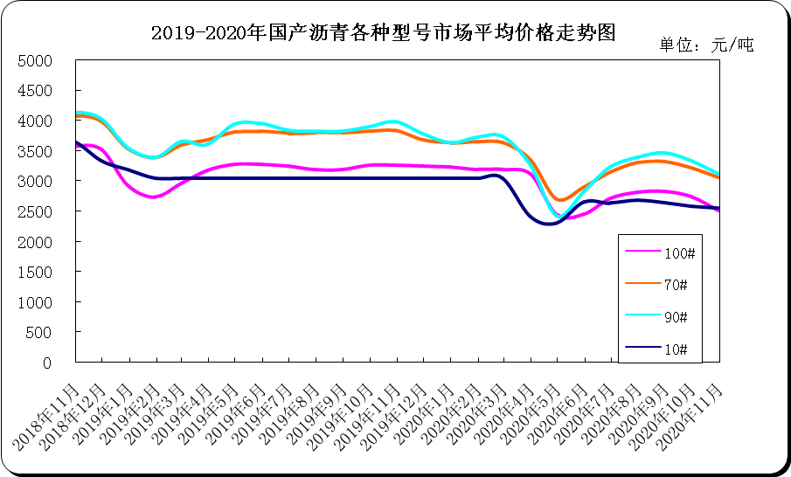

11月国内沥青市场小结
11月，国内沥青价格均下跌，跌幅在25-175元/吨。东北及西北地区终端需求逐渐停止，其中东北地区多数炼厂以产销高标号沥青为主，西北地区主力炼厂排产量缩减。中上旬，国际原油价格走势低迷， 山东及东北地区市场资源偏多，跨区域流入华东及华南地区，当地主力炼厂出货不畅，带动南方地区沥青价格下跌。进入中下旬后，国际原油价格逐渐反弹，市场低价资源减少，市场看涨情绪上扬，部分地区贸易商出货价逐步走高，且中石油个别炼厂沥青价格多次小幅推涨，临近月末，带动国内部分地区市场成交重心上移。
西北市场：重交沥青主流成交价下跌175至2750-2950元/吨。11月，西北地区部分地区道路施工项目停工，零星赶工支撑需求。11月上旬，中石化华东火运价格下调100元/吨，当地主力炼厂出货保持前期优惠政策，带动西北地区主流成交价格走低。此外，11月主力炼厂排产量缩减，部分地炼沥青停产，整体资源供应收紧。市场等待冬储政策明朗。
东北市场：重交沥青主流成交价下跌25至2200-2300元/吨左右，高标号沥青价格由月初的2150元/吨左右涨至2350元/吨。11月，东北及内蒙古地区道路沥青需求停止，市场高价资源无成交，零星当地合同集中在低价2150元/吨成交，带动主流成交价下跌。此外，多数炼厂产销高标号沥青，流向焦化及调船燃市场，个别地炼通过不断装船南下分流部分资源。下旬，国际原油价格不断走高，临近月末时，周边山东及华北地区焦化料价格不断走高，带动东北地区高标号沥青价格上涨。进入12月，冬储政策或将逐渐明朗，但近期原油走势强劲，炼厂考虑成本及利润，预计道路沥青价格跌幅有限，贸易商或伺机少量备货。
华北山东市场：华北重交沥青主流成交价下跌125至2250-2300元/吨，山东重交沥青主流成交价下跌60至2250-2350元/吨，部分贸易商成交价格月初下跌至2050-2150元/吨，临近月末反弹至2180-2320元/吨。11月上旬，部分项目赶工支撑炼厂及贸易商出货，但沥青期货盘面价格走跌，部分期现商低价甩货，导致市场看空情绪加重，现货成交价格亦下跌，同时与主力炼厂价格的价差加大，中石化部分主力炼厂出货受阻，因此结算价下调100元/吨，带动市场主流成交重心下移，此外，华北地区高价无成交，多数集中在低端价格，带动市场高端价格走低，部分贸易商成交价格在2100-2200元/吨左右。下旬，受降雨降温天气影响，终端需求进一步收窄，但大部炼厂执行前期合同，产销平稳，且国际原油价格连续上涨，炼厂及贸易商推涨出货价，带动市场主流成交价格走高。临近月末，随着贸易商出部分地炼价格不断走高，中石化主力炼厂存在一定价格优势，发货量增多，短期沥青价格或上调。进入12月，终端需求将继续萎靡，大部炼厂出货或转淡，但成本端利好支撑，沥青价格跌幅有限。
长三角市场：重交沥青主流成交价下跌100至2350-2470元/吨。11月中上旬，因国际原油价格走低，当地期现商出货价走低，此外周边东北及山东地区流入华东市场低价资源增多，导致当地主力炼厂出货不畅，11月上旬，主力炼厂沥青下调100元/吨，带动长三角地区主流成交价走低。进入下旬，由于套利空间收窄，周边流入当地资源减少，且原油价格不断走高，此外，部分主力炼厂船运发货有优惠政策，带动炼厂出货情况改善，临近月末，个别地炼沥青停产，部分炼厂沥青产量缩减，资源供应收紧，且市场看涨情绪较高，短期部分主力炼厂沥青价格或将上涨。
华南西南市场：华南重交沥青主流成交价下跌40至2480-2640元/吨，西南(川渝)重交沥青主流成交价下跌50至3370-3420元/吨，西南(云贵)重交沥青主流成交价下降70至3240-3340元/吨。11月，华南以及西南地区刚需稳定，上旬受北方低价资源流入影响，当地炼厂出货量下降，库存水平上升明显，主力炼厂沥青价格下调100元/吨，带动华南及西南地区主流成交价走低。中下旬，中石化主力炼厂多发船运，中石油炼厂沥青产量缩减，且原油价格反弹，市场低价资源减少，中石油主力炼厂多次小幅推涨沥青价格，带动主流成交价反弹。
川渝地区，终端需求平稳，但受原油价格以及码头到港资源供应的变化，重庆码头成交价格从月初的2750元/吨跌至2680-2700元/吨。进入12月，项目赶工支撑需求，且周边地区沥青价格有所上涨，将带动川渝地区沥青价格走高。
后市预测：进入12月，北方各地区或将陆续出台冬储政策，不过由于目前原油价格涨势强劲，考虑到成本及利润，以及多数炼厂库存水平处在中低位，冬储价格跌幅有限。南方地区项目赶工支撑需求，在市场低价资源减少的利好支撑下，沥青价格或有上涨可能。截止11月27日，国内炼厂重交沥青汽运主流成交价(与10月31日相比涨跌)：西北下跌175至2750-2950，东北下跌25至2200-2300，华北下跌125至2250-2300，山东下跌60至2250-2350，长三角下跌100至2350-2470，华南下跌40至2480-2640，西南(川渝)下跌50至3370-3420，西南(云贵)下跌70至3240-3340元/吨。

